**Fonctionnement des écosystèmes**

Un **écosystème** en état de marche implique :

* **Flux d’énergie** : il y a de l’énergie **qui entre et sort**
* Une **circulation cyclique** des **éléments nutritifs** 🡪 ces éléments (**azote, phosphore, carbone**…) sont utilisés mais il y a **toujours un retour vers l’état minéral** (=simple élément nutritif) (ex : bactéries qui décompose les bouses de vaches)
* Des **interactions entre organismes** (parasitisme, symbiose, prédation…)

1. **Flux d’énergie et de matière**
2. **Flux d’énergie**

Au sens global on a **3 entrées utiles** pour la **croissance** et le **métabolisme** :

* **Apport en énergie** (soleil 🡪 lumière)
* **Eau**
* **Sels minéraux**

La **circulation de l’énergie** dans les écosystèmes est gouvernée par les **lois de la** **thermodynamique** :

* L’énergie ne peut être crée ou détruite, elle **ne peut qu’être transformée** d’une forme à une autre (**loi de conservation de l’énergie**)
* Lors de sa transformation d’une forme à une autre, **l’énergie est dégradée** (**loi de l’entropie**)

Ex : on garde énergie (plante), l’herbivore mange cette énergie mais le passage entre animal-végétal fait perdre une partie de cette énergie (digestion, fèces…)

On a donc **2 conséquences :**

* **L’énergie qui entre** dans un écosystème **est égale à** **l’énergie qui en sort**
* Le **transfert de l’énergie** d’un niveau trophique **inférieur à un niveau supérieur** n’est **pas efficace** **à 100%**
* On sait donc ce qui entre (on peut le calculer) et on peut trouver en tout étudient ce qui sort au final.

**En résumé** : on a de **l’énergie qui entre** dans un « **producteur** » (organisme **autotrophes** = végétaux en général) puis sous forme de **perte de chaleur** **qui sort** (respiration et non assimilation) à chaque niveau trophique chez les consommateurs (=**hétérotrophe**). On a une **perte croissante de l’énergie**

**On a donc différentes notion liées au rendement :**

* **Production primaire** **brute/nette** : **énergie produite** **par la plante**
* **Production secondaire** **nette** : **énergie chez** **secondaires**
* **Assimilation/digestion/excrétion**
* **Réseau trophique**
* **Recyclage** par la boucle détritique
* **PRODUCTION PRIMAIRE BRUTE :**

Au départ on veut savoir **quel est le % d’énergie solaire qui parvient au sol** : **une partie** **seulement est absorbée.** En effet **32%** **est réfléchit** (nuage + croute = miroir), **5 %** **ne passe pas** dans l’atmosphère (couche de protection les empêche d’entrer), **13 %** **est absorbée par des molécules présentent** dans l’atmosphère (CO2 emprisonne chimiquement cette lumière)

* **50%** **de l’intensité solaire arrive au sol** (on a une infime part qui rentre donc dans le système écologique)

Sur **les 50 %** **absorbés par les chloroplastes**, **47 à 49 %** **dépensés dans la photosynthèse** (= pas de formation d’organisme). En moyenne on a donc **1 à 3** **% assimilés pour produire du végétal**

* **PRODUCTION PRIMAIRE NETTE :**

Dans les **1 à 3 %** on a **70 à 90 %** **perdu dans la respiration**   
🡺 **0,1 à 0,5 %** **transformé en matière végétale** et disponible pour un herbivore.

**Une très faible partie** de l’énergie parvenant au sol **est absorbée par la chlorophylle** 🡺 **moins de** **1%** sera **convertie en végétaux**

On peut avoir **170 milliard de tonnes** de matière végétale produites **par an.**

Ex : céréales **276 million de tonnes / an**

**Bilan énergétique :**

**L’énergie lumineuse enfermée dans la matière végétale** **=** **production primaire brute** (ce qui peut devenir matériel végétal). On a un phénomène de **respiration** d’où une formation du matériel végétal **+ faible** = **production primaire nette** **PPN = PPB – R**

**Avec PPN** : **production primaire nette** 🡺 **taux de conversion** de l’énergie solaire en énergie chimique. Cette production s’exprime **en g de poids sec/m²/an** ou en **Joules/m²/an**

**Qu’est ce qui peut faire varier la PPN ?**

* **L’intensité lumineuse** (latitude, saison, couvert nuageux…)
* **Température optimale** **30°C**
* Ce qui va toujours **être croissant** est la **disponibilité en eau** => **+** **il y a d’eau, + la** **production est productive**
* Les **éléments nutritifs** (comme le phosphore)

En fonction de ces **4 éléments**:  
🡺 la **tundra** = système le **moins productif** les **régions tropicales** = système le **+ productif  
fabrication de matière végétale** 🡺 **dans l’océan**

1. Réseau **trophique**
2. Généralités

En 1921, un écologiste anglais étudie la relation entre proies et prédateurs. Et il découvre que les **prédateurs** **sont + gros que** les **proies** et les **proies sont toujours** en **densité suffisante** pour qu’il y ait **suffisamment** de **nourriture au prédateur**.

* Nourriture + énergie 🡺 **fait** **fonctionner un réseau trophique**

On a donc une pyramide :

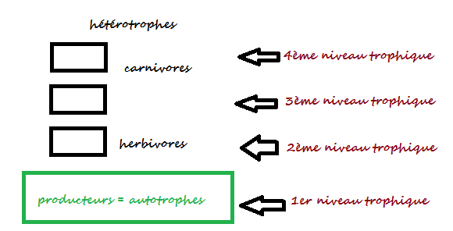

On a parfois des **parasites** qui créent des **mini réseaux trophiques** sur l’animal de la **1ère chaine**

On a un **système incomplet** car il y a blocage de l’énergie vers le dernier niveau trophique => on a donc une **décomposition et minéralisation** grâce à des **détritivores et des décomposeurs** 🡺 **ingèrent la** **MO** morte laissée par les producteurs ou les consommateurs

A chaque niveau cette **chaine détritique** permet le **recyclage de l’eau**, **du CO2** **et des nutriments** par la décomposition de la **MO** et à sa minéralisation, elle est reliée et **interdépendante de la chaine herbivore**

A chaque niveau trophique, on a un **transfert d’énergie**  
  
**Par exemple** : un herbivore va sélectionner son aliment, une partie n’est pas assimilé (fèces), et une fois qu’on a pris l’aliment assimilé une partie est prise par le corps (= réaction chimique 🡪 respiration cellulaire) et le reste peut être donné (augmentation biomasse de l’animal)

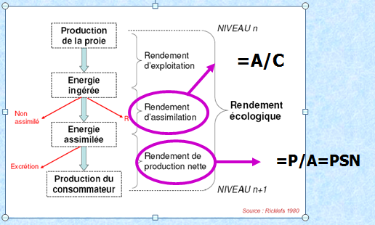

Avec **A** =**assimilé**, **C** = **consommé**, **P** = **production** de matériel cellulaire animal   
et **PSN** = **production secondaire nette P/A = PSN**

1. On a une variabilité des rendements énergétiques :

|  |  |  |  |  |
| --- | --- | --- | --- | --- |
|  | Détritivore | Carnivore poïkilotherme | Herbivore | Carnivore homéotherme |
| Fèces | 91 | 12 | 66 | 10 |
| Respiration | 1 | 15 | 13 | 2 |
| Production | 8 | 73 | 22 | 88 |
| Rendement | Rendement faible | Rendement fort | Rendement faible | Rendement fort |

**Ex**: **Rendement assimilation** : **100-91 🡪 9 %** (pour détritivore) **PSN** : **8/9** 🡪 **88%**

**Rendement assimilation** : **100-12 🡪 88 %** (carnivore poïkilotherme) **PSN** : **73/88** 🡪 **83%**

1. Efficacité écologique :

On a un **rapport de la production** **nette** entre 2 niveaux trophiques 🡺 en général **de l’ordre de 10 %**. Les **chaînes alimentaires** **ne peuvent donc pas être trop longues** (**de l’ordre de 5 maximums**). On a en **effet beaucoup** **+ de** **pertes** **que de réel transfert**.

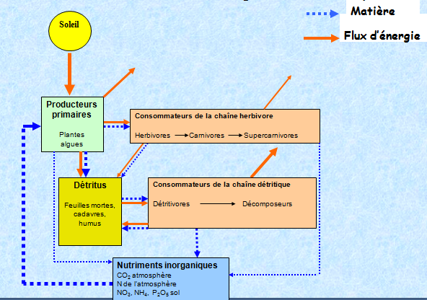

**Parfois** **l’énergie** = **matière** **parfois** **énergie**=**chaleur**

1. 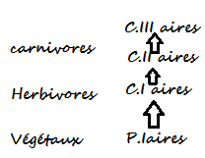Pyramides écologiques :

Ces transfert d’énergie et de matières peuvent être représentés par :

* **Des pyramides des nombres** = nombre d’organismes par unité de surface

Ex : 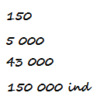(ici on est dans une situation de prairie)

Un système prairial est bien productif pour les 1ers prédateurs, après il ne l’est plus autant (division par 10)

* **Des pyramides de biomasse** (en **g/m²)**

Ex : 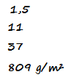(ici on est en situation optimale de production végétale : bog en floride)

Le **rendement** est **meilleur** entre consommateur primaire et consommateur secondaire

Une pyramide inversée est-elle possible ?

🡺 **Oui,** c’est possible comme par exemple entre les **producteurs primaire** (**phytoplankton**) 🡪 **4** ; et les **consommateurs primaire** (**zooplankton**) 🡪 **21**

On peut avoir des inversions ponctuellement. Ces **inversions** ont souvent lieu dans les **systèmes marins**

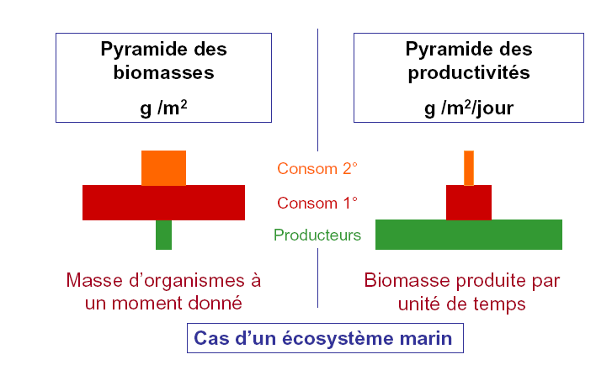

* On a différentes formes de pyramides comme dans la prairie et la forêt.

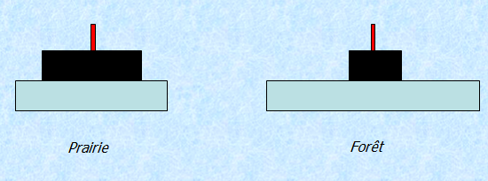

* **Pyramides d’énergie** (biomasse convertie en contenu énergétique)

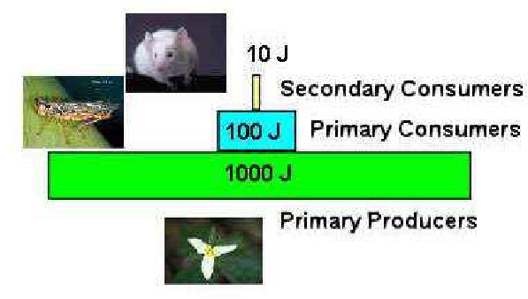

Une personne a besoin de **8000 KJ de nourriture / jour**

* On peut nourrir 50 personnes avec 400 000 KJ de végétaux pour un temps donné
* On peut nourrir 5 personnes pour la même période avec la même quantité de viande

Le **système alimentaire** n’est donc **pas viable**. Le **bétail** **consomme actuellement + du tiers** **de la production agricole mondiale** **de céréales**

* 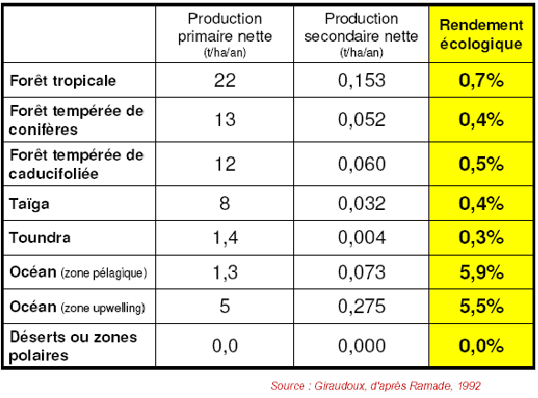Écosystème et rendement écologique

La **forêt** ne donne pas de bon résultats en termes de **rendement** **(< 1%)** ainsi que les **Taïga** et **Toundra** car ces derniers ont **peu de lumière**  
Ceux **> 1%** possèdent **+ de** **niches écologiques**, on a donc une **grosse** **biomasse globale**

* **Pyramides de bioaccumulation :** capacité des individus à absorber et concentrer dans tout ou une partie de leur organisme certaines substances chimiques (utiles et/ou toxiques) rares dans l’environnement

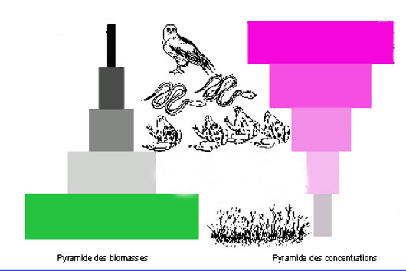 🡺 **DDT , PCB**

**FIN REVISION POUR EXAM**

1. Les grands cycles biogéochimiques
2. Introduction
3. Cycles biogéochimiques :

* **Grands** **cycles** (planétaires)
* **Ressource finie et circulation** (**permanente ou provisoire**)
* Le **cycle biogéochimique** d’un élément = **schéma de son mouvement** à travers les différents organismes et les réservoirs du milieu physique

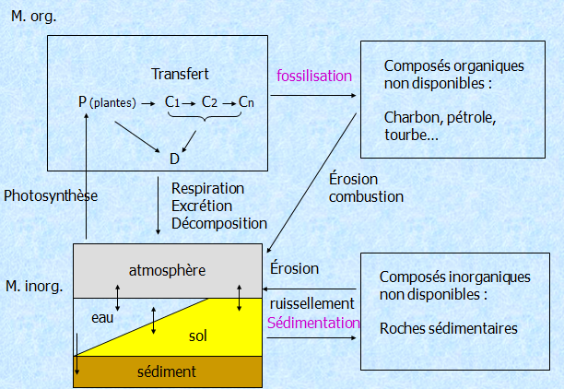Une **source** = **endroit** où le cycle est **le + emprisonné** 🡪 on a disponibilité de ce qui est stocké

On a 2 phénomènes qui sont mis en place :

* **Fossilisation**, on a un **puits**, plus rien n’est disponible (pas de décomposition de possible)
* **Sédimentation** où on a aussi un **puits** (séquestration)

La nature met en puits une partie de la MO pour que ce ne soit pas utilisable tout de suite.  
Cependant sur la fossilisation on peut avoir un retour grâce à la matière inorganique (érosion et combustion)

La **décomposition de la MO** **en matière minérale** est **très importante** sinon 🡺 puits au niveau de la MO

1. Cycle de l’eau : cycle hydrique

🡺 le **+ grand** **déplacement d'une substance chimique** à la surface de la planète  
🡺 **régulateur** **des températures** du globe **Consommation** : un hectare de prairie absorbe 2 000 tonnes d’eau par an

L'eau permet à l'organisme : la **régulation thermique** (ventilation, sudation), **l'élimination des déchets** (urine), le **transport de gaz dissous** (sang…)

On a **certaines adaptations** pour ne pas perdre de l’eau chez les animaux



La **transpiration** n’est **pas toujours équilibrée** **avec les précipitations** 🡪 sécheresse  
Dans le temps on a donc **un inversement**. Il faut que toute la terre ait un **excédent d’eau** pour que cette dernière aille dans la groundwater  
Ce qui fait fonctionner le système c’est le **recyclage des océans vers l’atmosphère** pour créer des masses d’air humides. C’est **l’atmosphère qui donne de l’eau au milieu terrestre**.   
La nappe phréatique peut être **une sorte de puits** car il faut du temps pour que cette eau aille à l’océan.

On a des **considérations socio-écologiques**, au niveau de l’utilisation en eau :   
**69 %** pour la **production agricole**  
**23 %** pour **l’industrie**   
**8 %** pour **l’eau potable**  
D’ici **2025**, on aura une **demande** de **65 %** en eau. On peut utiliser des usines de dessalement et prendre l’eau des océans => **1 million de m3 d’eau par jour**

1. Cycle du carbone

Le **carbone** est **à la base du fonctionnement énergétique** des écosystèmes  
**Tout le** **carbone** qui **se trouve dans les organismes** 🡪 **C02 atmosphérique** et **HCO3-** **dissout** **dans l’eau**Pour créer ce carbone il faut 2 processus, la **photosynthèse** (fixation carbone) et la **respiration** (transformation en pleins de choses)



Le **carbone organique fossilisé** est les **+ gros réservoirs**, c’est **un puits** car il **stocke + qu’il ne donne**  
On peut avoir un **2ème puits** : **roches carbonaté**. C’est ce qui sédimente ce qui vient des océans mais qui a du mal à donner après.   
Le stockage de carbone dans la matière organique vivante ou morte est aussi un puits 🡪 les **puits** sont donc sur le milieu terrestre et dans les océans et les sources générales viennent de l’atmosphère

**Notions de puits et sources de carbone :**

La **combustion de matières carbonées** et la **déforestation** (provenant des puits) parasitent le cycle naturel 🡪 **+ 5 Gt et + 2 Gt**.   
**L’atmosphère** donne **4 Gt** aux océans et il produit donc en lui-même **3 Gt/an.**

On a une **altération anthropique** du cycle du carbone et une **température** **qui augmente petit à petit** 🡪 cela est due à **l’effet de serre**

On parle **d’effet de serre** car notre planète fonctionne comme une serre, une partie vient sur terre mais une grande partie est réfléchit sans sortir de l’atmosphère.

A ce jour, les **variations naturelles du climat** **n’expliquent pas les modifications rapides observées**. **L’effet de serre anthropique** est donc réel et responsable de l’augmentation de la température à l’échelle de la planète. Cela va changer les masses d’air.

1. Cycle de l’oxygène

**L’O2** est un sous produit de la photosynthèse. On a un **couplage CO2-O2** via mécanisme de **respiration** qui assure l’oxygène  
On a une **autre source** dans l’atmosphère c’est la **production** **d’oxygène** par **l’action des UV** en cassant les molécules H2O.

On a comme source la **photosynthèse** des producteurs primaires (sur terre ou sur mer) mais elle est **+ importante dans l’océan**  
On a une **deuxième source** **venant des UV** (H2O + UV 🡪 O2). **Sinon tout est un puits**

On a des perturbations du cycle :

* **Facteur limitant** dans les écosystèmes aquatiques
* **Pollution pétrolières** : film empêchant les échanges atmosphère / eau
* **Destruction de la couche d’ozone** (l’O2 est le constructeur de l’ozone, normalement on a un équilibre sauf qu’avec notre pollution, on a un déséquilibre et on produit moins d’ozone)

1. 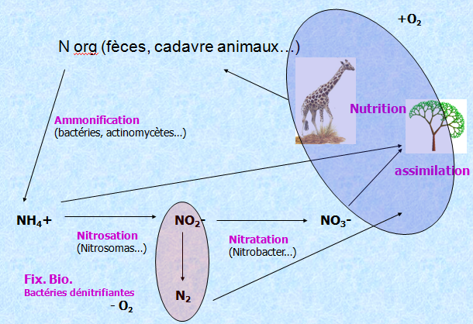Cycle de l’azote

C’est un **constituant des organismes** de part le fait qu’il fournit des acides aminés. Il est retrouvé facilement **dans l’atmosphère** mais le **N2** **gazeux** est **inutilisable** pour un grand nombre d’organismes. C’est donc **l’inorganique** (surtout NH4 et NO3) **qui est utilisable**On a donc une **fixation physico chimique**, biologique et engrais de synthèse..

On se rend compte qu’à la fin les **nitrates** **sont la source centrale pour créer des organismes végétaux** **ou animaux**. Et la source de ces nitrates c’est les **engrais** (fertilisation).

Avec l’intensification de l’agriculture, on a **multiplié par 5** **l’utilisation de fertilisants**, **en France** on met trop d’azote par rapport à ce qu’il faut pour la production 🡪 **pollution** **des nappes** donc **altération** du cycle de l’eau

1. Cycle du phosphore

Constituant important des **acides nucléiques**, des **membranes cellulaires**, des **os** et des processus de transfert d’énergie.

Souvent le **principal** **facteur limitant** de la production en milieu terrestre et dans les milieux terrestre et dans les milieux aquatiques.   
  
On n’a **pas de** **réservoir atmosphérique**, rôle de l’altération superficielle des roches.

La **source principale** est le **sous sol**. Cependant on a une dissolution dans l’eau qui est mauvaise.

1. Cycle du soufre

La **source principale** est **souterraine**, on l’utilise **par extraction**. On a des processus qui transfèrent **souffre vers atmosphère** : les volcans.   
Le cycle **s’ouvre de + en +** **de la terre vers l’atmosphère** mais ce dernier se met en dissolution dans l’eau.   
Conséquences 🡺 **pluies acides**

**BILAN :**

**Puits** : stocke durablement un élément, « le séquestre » (ex : la jeune foret est un puits de carbone)

**Source** : un système ou l’élément étudié sera prioritairement mis à disposition et à l’origine du cycle chimique de l’élément (ex : la végétation herbacée est une source de carbone)

Pour un élément donné la taille de réservoir augmente constamment.